VYSOKÁ ŠKOLA BÁŇSKÁ – TECHNICKÁ UNIVERZITA OSTRAVA
EKONOMICKÁ FAKULTA



KATEDRA EKONOMIE

Poptávka po dovednostech v oblasti umělé inteligence v inzerátech IT pozic
Demand for Artificial Intelligence Skills in IT Job Postings

Student: Bc. Jakub Murcek
Vedoucí diplomové práce: doc. Ing. Jiří Balcar, Ph.D., MBA

Ostrava 2026

Obsah
1.1 Motivace a kontext 4
1.1.1 Historický vývoj AI a její rapidní rozvoj 4
1.1.2 Ekonomický dopad 4
1.1.3 Transformace pracovního trhu 7
1.1.4 Rostoucí poptávka po AI dovednostech v IT sektoru 8
1.1.5 Význam analýzy pracovních inzerátů 8
1.2 Cíle práce 8
1.3 Struktura práce 9
1.4 Přínos práce 9
2.1 Základy teorie lidského kapitálu 11
2.2 Dovednosti jako složka lidského kapitálu 11
2.3 Technologické změny a trh práce 11
2.4 Lidský kapitál v kontextu AI 11
2.4.1 AI jako "General Purpose Technology 11
3.1 Umělá inteligence – definice a vymezení 13
3.2 Expozice povolání vůči AI 13
3.3 AI dovednosti – taxonomie a kategorizace 13
3.4 Trendy v poptávce po AI dovednostech 13
3.5 Požadavky na vzdělání a zkušenosti pro AI pozice 13
3.6 Komplementární dovednosti k AI 13
3.7 Dopady AI na trh práce 13
3.8 Mezinárodní srovnání trhů práce s AI 14
4.1 Datové zdroje 15
4.2 Metodologie klasifikace AI pozic 16
4.3 Analytické metody 18
4.3.1 Struktura datasetu a popis proměnných 18
Identifikační a kontextové proměnné 19
Dovednosti a AI klasifikace 19
Vzdělání a praxe 20
Mzdové proměnné 20
Firemní a sektorové atributy 21
4.4 Omezení metodologie 21
5.1 Přehled datasetu 23
5.2 Identifikace a kategorizace AI dovedností 23
5.3 Rozložení AI pozic podle AI tier 23
5.4 Mezinárodní srovnání: USA vs. Německo vs. Indie 23
5.5 Komplementární dovednosti k AI 23
5.6 Vztah mezi AI dovednostmi a dalšími faktory 23
5.7 Sektor IT analýza? 23
5.8 Diskuse výsledků 23
6.1 Shrnutí hlavních zjištění 24
6.2 Teoretické implikace 24
6.3 Praktické implikace 24
6.4 Náměty pro budoucí výzkum 24
7.1 [Podkapitola rozvedení diplomového (bakalářského) úkolu] 25
8.1 Nadpis 2 26
8.1.1 Nadpis 3 26
Seznam příloh
Přílohy

Úvod

Motivace a kontext

Historický vývoj AI a její rapidní rozvoj
Umělá inteligence, navzdory její až nynější popularitě mezi nevědeckou a business společností, není novým pojmem ani novou disciplínou. Naopak, snahy o její vytvoření, rozsáhlé výzkumy, testy a prototypy sahají do padesátých let minulého století éry často zvané jako symbolické AI (1950-1980). Za těchto sedm desetiletí, které od té doby uplynuly, bylo možné postupně sledovat, jak se umělá inteligence postupně vyvíjí, mění a přetvořuje všelijaké části firemních aktivit až každodenního života. Bylo zde hodně fází, které měly vliv na to, jak umělá inteligence vypadá dnes a jak ovlivňuje dnešní pracovní trh. Někteří z průkopníků této technologie jako Alan Turing, John McCarthy a Marvin Minsky položili teoretické základy tohoto oboru, avšak značná technologická omezení (softwarová i hardwarová) tehdejší doby neumožňovala praktické nasazení AI v širším měřítku (Roser, 2022). Za přelomové lze považovat pak 90. léta 20. století, kdy se důraz přesunul od explicitního programování, tedy přesnému zadávání příkazů či programování algoritmů, k algoritmům schopným učit se z dat automaticky, bez dozoru a přesných pevně daných pravidel. Tento přístup byl revoluční, a bylo díky němu najednou možné řešit zcela nové problémy a vyvíjet nová řešení, jichž se nedalo pomocí klasických metod dosáhnout. Za další z velkých zlomů se dá považovat neuronová síť AlexNet dramaticky překonala konkurenci v soutěži ImageNet a zahájila tak revoluci hlubokého učení (deep learning). Tato událost podnítila masivní investice do výzkumu neuronových sítí a jejich aplikací (Krizhevsky, Sutskever & Hinton, 2012).
Nyní, populární a nejnovější vlna, která zasáhla celý svět, poté, co z laboratoře neziskové organizace OpenAI v Silicon Valley vyšel na veřejnost první velký jazykový model (Large Language Models, LLM) s názvem ChatGPT, se kterým bylo možno komunikovat běžnou řečí. Tento chatbot disponoval obsáhlými znalostmi napříč tématy, byl schopný zpracovávat velké množství nestruktorovaného textu, a co je velmi důležité, byl poprvé obecně prospěšný a využitelný širokou veřejností. Tento produkt se schopností generovat text, odpovídat na komplexní dotazy a asistovat při programování. Modely se díky obrovským investicím od roku 2023 rozvíjejí a zdokonalují vysokým tempem a úkoly, které LLM dokáží dnes řešit se nachází v různých odvětvích od automatizace marketingu, AI agentů pro automatizace procesů ve firmách až po programování celých aplikací či webů.

Ekonomický dopad
Dle reportu McKinsey (2023) generativní AI, tedy LLM, přidá trhu globální ekonomiky 2.6 trillionů až 4.4 trillionů dolarů ročně. Nejvíce by mělo pomoct v procesech Customer operations, marketing and sales, software engineering, and R&D, dle odvětví u bank a high tech společností. Automatizovat by mělo být možno 60 až 70 procent lidské práce, která je dnes vykonávána. Hlavní předností LLM je schopnost porozumění obyčejného jazyka, řeči a textu, který tvoří zhruba 25 % současných aktivit v zaměstnáních. Je proto také využitelná hlavně v sofistikovanějších oborech a odvětvích, které jsou založeny na znalostech, ty s vyšší mzdou a vyššími požadavky.
Co se týče produktivity práce, AI může výrazně zvýšit produktivitu na jednu hlavu, avšak za určitých podmínek, které tvoří adaptabilita zaměstnanců, učení a používání nových technologií a podpory samotných zaměstnavatelů při tomto procesu proměny. Je důležité poznamenat, že u určitých pozice, kde bude schopné dosáhnout kompletní automatizované, některá pracovní místa zcela zaniknou a zaměstnanci tak budou ještě více nuceni být flexibilní a učit se nové dovednosti a technologie. Generativní umělá inteligence umožní nárůst produktivity práce o 0.1 až 0.6 procent ročně do roku 2040 v závislosti právě na předešlých faktorech. Ve spojení s dalšími technologiemi by nárůst produktivity mohl činit až 3.4 procenta ročně, což je významné číslo. (McKinsey, 2023)
Většina firem však k tomuto datu AI stále testuje jako experiment nebo v pilotním režimu. 62 procent dotazovaných dle reportu McKinsey projevilo zájem a aktivně experimentovali ve firmě s AI agenty. (https://www.mckinsey.com/capabilities/quantumblack/our-insights/the-state-of-ai)
39 procent respondentů dotazníku studie McKinsey vykazuje pozitivní vliv na EBIT společnosti. Ve firmách jako jedna z hlavních aktivit probíhá redesignování workflows. Dle odvětví je to právě IT sektor, který nejvíc implementuje a aktivně využívá AI.
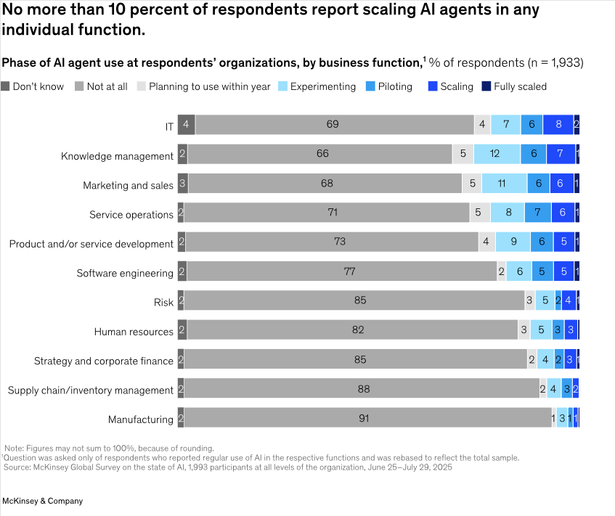
https://www.mckinsey.com/capabilities/quantumblack/our-insights/the-state-of-ai
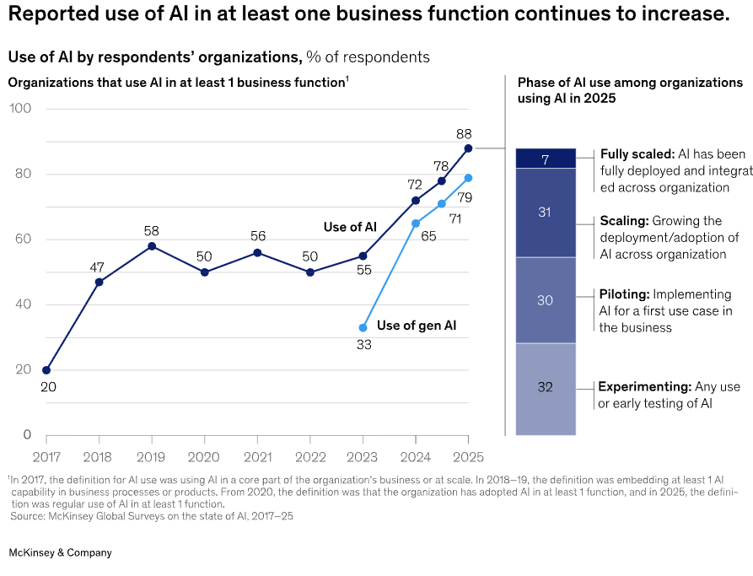
https://www.mckinsey.com/capabilities/quantumblack/our-insights/the-state-of-ai
Přestože AI nepřineslo většině organizacím ještě viditelné a měřitelné zisky dle EBIT, avšak firmy s jistotou reportují, že AI urychlilo a vylepšilo inovace, konkurenční výhody a spokojenost zákazníků a zaměstnanců. Nejvíce se tak děje u softwarového inženýrství, IT, výroby a financí. Nejméně naopak v marketingu či právním sektoru. To je rozdílné oproti roku 2024, kde byl marketing a prodeje představovaly nejvíce využívání generativního AI, více než u IT společností. (https://www.mckinsey.com/capabilities/quantumblack/our-insights/the-state-of-ai-2024). Také příjmy firem se zvýšily nejvíce v marketingu a prodeji, nikoli v IT sektoru. To může znamenat pozdější a opatrnější adopci AI marketingového sektoru, avšak s nejlepšími výsledky. (https://www.mckinsey.com/capabilities/quantumblack/our-insights/the-state-of-ai)
Hlavními objektivy firem při implementaci AI je zvýšit efektivitu. Důležitý je přitom human in the loop a předem jasně definovaná vize toho, jakým způsobem a s čím přesně by AI mělo firmě prospět, to znamená předem promyšlená detailní implementace do ekosystému firmy. Důležitá se jeví být také stávající infrastruktura a data, to, jakým způsobem jsou uchovávána a dostupná pro využití AI modely. Často se zde naráží na skutečnost, že firmy chtějí AI implementovat, ale nejsou na to připraveny, jelikož procesy ve firmě a data nejsou digitalizovány správnou cestou, někdy dokonce vůbec. Firmy pak čekají od AI nereálné výsledky a implementaci pouze prodělávají, AI nemůže v jejich případě fungovat. (https://www.mckinsey.com/capabilities/quantumblack/our-insights/the-state-of-ai)

Transformace pracovního trhu
Je jisté, že pracovní trh takový se s příchodem AI transformoval a stále není zcela jasné, jakým směrem se bude tato transformace ubírat. Vzhledem k tomu, že AI již tady nějakou dobu je, je možné však nahlídnout na dosavadní proměny a usoudit z toho směr a tvar, který by se mohl v budoucnosti nabýt.
Jedním z hlavních témat jsou obavy z technologické nezaměstnanosti kvůli příchodu AI a automatice. Dle Frey & Osborne (2013) je 47 % amerických pracovních míst přímo ohroženo automatizací. Tato teorie tvrdí, že zaniknou tisícovky pracovních míst a lidé budou nahraditelní stroji (v tomto případě konkrétně umělou inteligencí), obdobně jako po příchodu průmyslové revoluce. Proto je důležité se na tuto historickou událost podívat a dobře ji analyzovat, abychom mohli porovnat s tím, co se děje na trhu dnes.
Pak je zde realističtější pohled, jež spíše vidíme v dnešní situaci na trhu práce, a to postupná transofrmace a rozdíl ve obsahu a složení aktivit v zaměstnání (task composition) uvnitř daného povolání spíše než celkové eliminaci pracovních míst.
  - Kritika metodologie: úkoly vs. celá povolání
Jak Engberg et al. (2025) popisuje, znalostní úkoly rostou, manuální klesají.
Dalším jevem, který se zde vyskytuje, je tzv. polarizace trhu práce. (david Autor, 2015; goos& manning, 2007)
Jedná se o růst high-skill a low-skill pozic a naopak úbytek middle-skill rutinních pozic.
Disruption dle sektorů
Mezi nejvíce exponované sektory patří Knowledge-Intensive Business Services (KIBS), tedy konzultantství, finance, právo, informační technologie, software development a zákaznický servis, popřípadě administrativa. Do méně exponované sektory lze zařadit manuální práce vyžadující fyzickou přítomnost a práce vyžadující vysokou míru kreativity a empatie. (Reference: Bone et al. (2025) - analýza UK trhu práce)
Geografické rozdíly v dopadu AI
Z dosud dostupných sledování je zjevné, že vyspělejší ekonomiky vykazují výrazně vyšší míru adopce AI technologií ve firmách.
Vyspělé ekonomiky (USA, EU)
Vyšší míra adopce AI
Větší tlak na rekvalifikaci pracovníků
Regulatorní úsilí (EU AI Act)
Rozvojové ekonomiky (Indie, Čína):
AI jako nástroj ekonomického růstu
Risk ztráty konkurenční výhody v outsourcingu
Investice do AI vzdělávání
Časový horizont dopadu
- Krátkodobý (2020-2025): Generativní AI, chatboti, coding assistants
- Střednědobý (2025-2030): Autonomní agenti, pokročilá automatizace
- Dlouhodobý (2030+): AGI spekulace, fundamentální změna práce

Rostoucí poptávka po AI dovednostech v IT sektoru
- Statistiky růstu AI pozic:
  - Bone et al. (2025): 21% nárůst AI pozic v UK mezi 2018-2023
  - LinkedIn: AI Engineer jako nejrychleji rostoucí pozice
  - World Economic Forum: AI among top 10 emerging skills
- Skill gap a nedostatek AI talentů
- Mzdová prémie za AI dovednosti
- Soutěž mezi firmami o AI experty

Význam analýzy pracovních inzerátů
- Posty jako proxy pro reálnou poptávku zaměstnavatelů
- Výhody dat:
  - Granularita (jednotlivé dovednosti, nikoli agregáty)
  - Časová aktuálnost
  - Geografická a sektorová disagregace
- Bone et al. (2025), pripadne Lightcast.io

Cíle práce
Hlavním cílem této diplomové práce je analyzovat poptávku po AI dovednostech v inzerátech IT pozic ve Spojených státech Amerických, Německu a Indie napříč firemními sektory a identifikovat (kvantifikovat a indentifikovat trendy a analyzovat také vztahy mezi Ai dovednostmi a dalšími faktory jako jsou vzdělání, zkušenosti či mzdy), kolik inzerátů skutečně obsahuje a vyžaduje skutečnou práci a porozumění AI, nikoli pouze její užívání na uživatelské, či trochu pokročilejší uživatelské úrovni. Důvodem pro výběr těchto 3 zemí je skutečnost, že Spojené státy již tradičně dlouhodobě patří ke kolébce inovací a trhu, kde se tyto inovace uplatňují nejdříve a nejrychleji.
Záměrem analýzy bylo studovat také time-lag, tedy časový posun v poptávce po dovednostech právě Evropy oproti Spojeným státům, avšak vzhledem k úspěšnému sesbírání dat pouze za jedno časové období tento výzkum nebyl možný provést, jelikož by bylo třeba sledovat tyto země v průřezu i čase během několika let. avšak bylo i tak možné přes 18 tisíc… VÍCE UŽ METODOLOGIE

Struktura práce
Nakonec, přehled kapitol

Přínos práce
Diplomová práce přispívá k rozšíření teorie lidského kapitálu o specifickou dimenzi dovedností v oblasti umělé inteligence. Zatímco klasické pojetí lidského kapitálu (Becker, 1964) se zaměřovalo především na formální vzdělání a obecné dovednosti, tato práce pracuje s AI dovednostmi jako s novou, dynamicky se rozvíjející složkou lidského kapitálu, jež má rostoucí význam na produktivitu práce a mzdovou úroveň pracovníků. Význam nabývá také mezinárodní přístup k lidskému kapitálu v práci, tedy komparativní perspektiva, která spočívá ve srovnání tří ekonomicky kulturně a technologicky odlišných pracovních trhů, a to trhu práce IT, především AI dovedností v Evropě oproti Spojeným státům a Indii. Práce také určitým způsobem otevírá diskuzi o globalizaci a fragmentaci těchto trhů.
Práce přispívá k analýze trhu práce tak, že empiricky zkoumá, jak se požadavky na AI dovednosti liší v závislosti na typu úkonů vykonávaných v rámci IT pozic. Navazuje tak na články jako od Engberg et al. (2025), kde analyzuje dopady AI expozice na kompozici úkolů uvnitř povolání na německém trhu práce. Ten zkoumá například to, že v posledních desetiletích došlo k výrazným a nezanedbatelným změnám nikoli v počtu úkonů (tedy že by AI snížilo či snad zvýšilo množství práce, kterou zaměstnanec vykonává), avšak zcela mění strukturu těchto úkolů, tedy to, o jaké úkoly se skutečně jedná.
V neposlední řadě práce rozvíjí metodologii klasifikace AI pozic, a to kombinací několika přístupů, s tím, že daný přístup je použit vždy tehdy, kdy je nejvhodnější a má nejlepší výsledky (a také nemá nesmyslně velké časově či finančně náročné provedení).
první deterministický přístup (po něj spadá pattern matching na základě taxonomie AI dovedností) a přístupu založeného na velkých jazykových modelech (LLM). díky této unikátní hybridní metodologie je možné nejen identifikovat pozice vyžadující AI dovednosti, ale také je kategorizovat do různých úrovní intenzity práce s AI. Konkrétně bylo v práci realizováno rozdělení na 3 stupně, které postupně zohledňují konkrétní úroveň použití AI.
První stupeň je nazván jako Applied AI, což je nejnižší úroveň práce s AI, zároveň nejméně specializovaná. Jedná se tak především o pouhou rutinní práci a pouhé používaní AI jako asistenta při práci či programovaní. Zahrnuje to tak například práci s Chatgpt pro práci s dokumenty, shrnutí obsahu, apod. či Claude Code nebo ChatGPT Codex pro asistenci při programovaní. Dalším vyšším stupněm je AI Integration. Tim je myšlena užití AI pro integraci do stávajících řešení jen v podobě technické integrace podobně jako tomu je u ne AI produktů, tedy konktrétně by do tyoho spadala například použití a volání OpenAI API na stránku chatbota nebo jiné aplikace. Tento stupen shrnuje to, že přesto, že se často může jít o AI inovaci, není to z pohledu trhu práce použiti způsobem, které vyžaduje detailní znalosti o AI a není to primárně. Dalším stupněm je Applied AI o jeden stupen výše definované AI, což přináší jemnější rozlišení než pouhé binární dělení na AI a non-AI pozice.
- Teoretický přínos (rozšíření teorie lidského kapitálu o AI dovednosti)
- Praktický přínos (informace pro uchazeče o zaměstnání, vzdělávací instituce, tvůrce politik)

Teorie lidského kapitálu
Nejaka literatura o lidskem kapitalu jako Becker nebo Acemoglu
Engberg et al. (2025) a Bone et al. (2025)

Základy teorie lidského kapitálu
- Definice lidského kapitálu (Becker, 1964)
- Investice do vzdělání a dovedností jako forma kapitálu
- Vztah mezi lidským kapitálem a produktivitou práce
- Návratnost investic do vzdělání

Dovednosti jako složka lidského kapitálu
- Rozlišení typů dovedností:
  - Obecné vs. specifické dovednosti (general vs. firm-specific)
  - Tvrdé vs. měkké dovednosti (hard skills vs. soft skills)
  - Kognitivní vs. manuální dovednosti
- Transferabilita dovedností mezi zaměstnáními

Technologické změny a trh práce
- Skill-biased technological change (SBTC)
- Rutinizace a polarizace trhu práce
- Jak technologie mění kompozici úkolů uvnitř povolání

Lidský kapitál v kontextu AI

AI jako "General Purpose Technology
Již od názvu GPT od produktu ChatGPT společnosti OpenAI, termín GPT značí geenral purpose technlogy, tedy technologie s širokou aplikovatelností napříč sektory. Má tak potenciál fundamentálně transformovat ekonomiku.
Dle Bresnahan & Trajtenberg, 1995 je GPT definovaný třemi klíčovými charaktermistikami:
- Pervasiveness – pronikání do mnoha odvětví a aplikací
- Improvement – inherentní potenciál pro kontinuální zlepšování
- Innovation complementarity – spouštění inovací v navazujících sektorech
První, Pervasiveness je všudy přítomné, není to tedy konkrétní produkt. To právě u AI můžeme velice dobře pozorovat. AI nemá jeden proudkt, jen chatbot jajko v případě CHatGPT nebo Gemini produktů, ale jeho použití bude s velkou pravděpodobností na základě již dnešní obrovské implmeentace skutečně všudypřítomné a obsažené ve většině produktů a prací. Dalí, co AI splnuje je druhý zakladní pilíř či překdpoklad a to je, že tato technogolie není statická, avšak mění se, eneustále zdokonaluje, snižují se náklady pro její vývoj použití a integraci. Autoři uvádí příklad na parním stroji, který dříve potřebuóval dražší a kvalitnější materiály než se mohl zlevnit a rozšířit.
- Komplementarita vs. substituce lidské práce a AI
- Nové požadavky na dovednosti v éře AI

AI dovednosti a pracovní trh

Umělá inteligence – definice a vymezení
- Definice AI a strojového učení
- Vývoj AI: od symbolické AI k deep learning a generativní AI
- Milníky: ImageNet (2012), AlphaGo (2016), Transformers (2017), ChatGPT (2022)

Expozice povolání vůči AI
+ mereni expozice
Reference: Engberg et al. (2024), Felten et al. (2018, 2021)
- AIOE index - metodologie Felten et al.
- DAIOE index - rozšíření o časovou dimenzi
- Rozlišení: AI expozice vs. AI adopce

AI dovednosti – taxonomie a kategorizace
Reference: Bone et al. (2025), Lightcast Open Skill Taxonomy
- Bottom-up přístup ke kategorizaci AI pozic
- Taxonomie AI/ML dovedností (157 dovedností v Lightcast)
- Rozlišení úrovní: AI-focused, AI-integration, AI-adjacent

Trendy v poptávce po AI dovednostech
- Růst AI pozic v čase (2018-2024)
- Akcelerace po spuštění ChatGPT
- Sektorové rozdíly v adopci AI
- BANKY TREBA

Požadavky na vzdělání a zkušenosti pro AI pozice
- Vzdělávací požadavky: Bachelor's, Master's, PhD
- Zkušenostní požadavky
- Wage premium pro AI dovednosti

Komplementární dovednosti k AI
- Význam soft skills (komunikace, týmová spolupráce)
- Interaktivní úkoly jako komplementární k AI

Dopady AI na trh práce
- Změny v obsahu úkolů uvnitř povolání
- Vliv na mzdy
- Job displacement vs. job creation

Mezinárodní srovnání trhů práce s AI
- USA, Německo, Indie - rozdíly TRHU, podobnosti

Data a metodika

Datové zdroje
Pro práci bylo nutné získat dostatečné množství dat o inzerátech pracovních nabídek. Nabízelo se několik možností, odkud je získat. Volba elektronické formy byla samozřejmostí, šlo tedy o hledání místa, který inzeráty sdružuje, tedy vhodného portálu na pracovní nabídky. Hlavními možnostmi byly české portály Jobs.cz či Práce.cz. Bylo zjištěno, že tyto portály obsahují pro koncept práce velmi omezený vzorek, znamenalo by to tedy mnohem méně inzerátů, pouze v řádku stovek a více obecných prací. Z tohoto důvodu bylo dále zamýšleno použít velké mezinárodní portály, jimiž jsou Glassdoor a Indeed.
Oba portály jsou na trhu již přes 10 let a disponují obrovským množstvím inzerátů, u Glassdoor se jedná o přes 11 milionů inzerátů a 50 milionů uživatelů. (https://brightdata.com/products/datasets/glassdoor https://www.glassdoor.com/blog/glassdoor-job-postings-2/)
Tyto portály jsou si ve velké míře podobné, avšak nakonec byl vybrán portál Glassdoor, jelikož stažená data z tohoto portálu poskytovaly více informací o zaměstnávající firmě, její velikosti, spokojenosti s jejím vedením apod. data byla také lépe strukturována pro další práci, jako například v případě sloupce dovedností, kde jsou samotné dovednosti již strukturovány a odděleny čárkou.
Data byla konkrétně stažena přímo z dostupného kódu přes prohlížeč na Glassdor stránkách a převedena do formátu csv pro lepší práci a zobrazení. Jelikož Glassdoor nepovoluje a není možnost stáhnutí inzerátů pro celý sektor, i když takto lze mezi inzeráty filtrovat, staženy byly inzeráty následujících 35 pozic, které byly vyhodnoceny autorem a vylepšeny pomocí AI jako klíčové a stěžejní v IT sektoru:
Game Developer, Mobile App Developer, Unity Developer, Embedded Software Engineer, Firmware Developer, Security Engineer, Cybersecurity Analyst, UI/UX Developer, ERP Developer (SAP, Salesforce, Oracle), CRM Developer, Software Support Engineer, Solution Architect, Software Architect, Microservices Developer, API Developer, Site Reliability Engineer (SRE), Integration Developer, Systems Engineer, DevOps Engineer, Cloud Engineer, Database Developer, Data Engineer, Test Automation Engineer, Software Tester, QA Engineer, Cybersecurity Engineer, Software Development Engineer, Programmer Analyst, Application Developer, Backend Developer, Front End Developer, Full Stack Developer, Web Developer, Software Developer, Software Engineer
Tyto pozice pokrývají většinu názvů IT pozic od prací jako softwarového iženýrstí, vývoje softwaru tak security či cloudových pozic včetně testování. Skrytá výhoda tohoto přístupu spočívá v tom, že se nefiltrují pryč zaměstnání, která nejsou v IT sektoru, tudíž data budou zahrnovat také pozice v bankovních či jiných odvětvích, které mají IT oddělení a svá technická řešení.
Data jsou velmi bohaté a každý inzerát obsahuje název pozice, mzdu, kompletní text inzerátu, požadované dovednosti, vzdělání, lokalitu (stát a město), firemní data jako je velikost firmy, datum jejího založení, jméno CEO, tržby a odvětví a další užitečné informace.

Metodologie klasifikace AI pozic
Po stažení těchto pozic a vymazání několika nerelevantních inzerátů z jiných oborů a několik stovek duplikátů, jelikož při vyhledávání pozic našlo stejný inzerát glasdoor vícekrát, bylo 18 464 na trhu v USA. Stahování bylo provedeno v období září a října 2025 samotné stáří inzerátů bylo zpětně dopočteno díky sloupci, který obsahoval každý Glassdoor inzerát s názvem age_in_days, jež obsahoval informaci, jak starý je inzerát ve dnech. Z toho bylo lehké již dopočítat datumy stáří inzerátů. Naprostá většina okolo 85 procent je aktuální z roku 2025. I v roce 2024 již bylo AI na vzestupu, proto byly nechány i inzeráty z roku 2024. Nejstarší inzeráty z roku 2022 a 2023 byly z datasetu vynechány pro svou neakutálnost a nízký počet, který by analýzu nijak neovlivnil.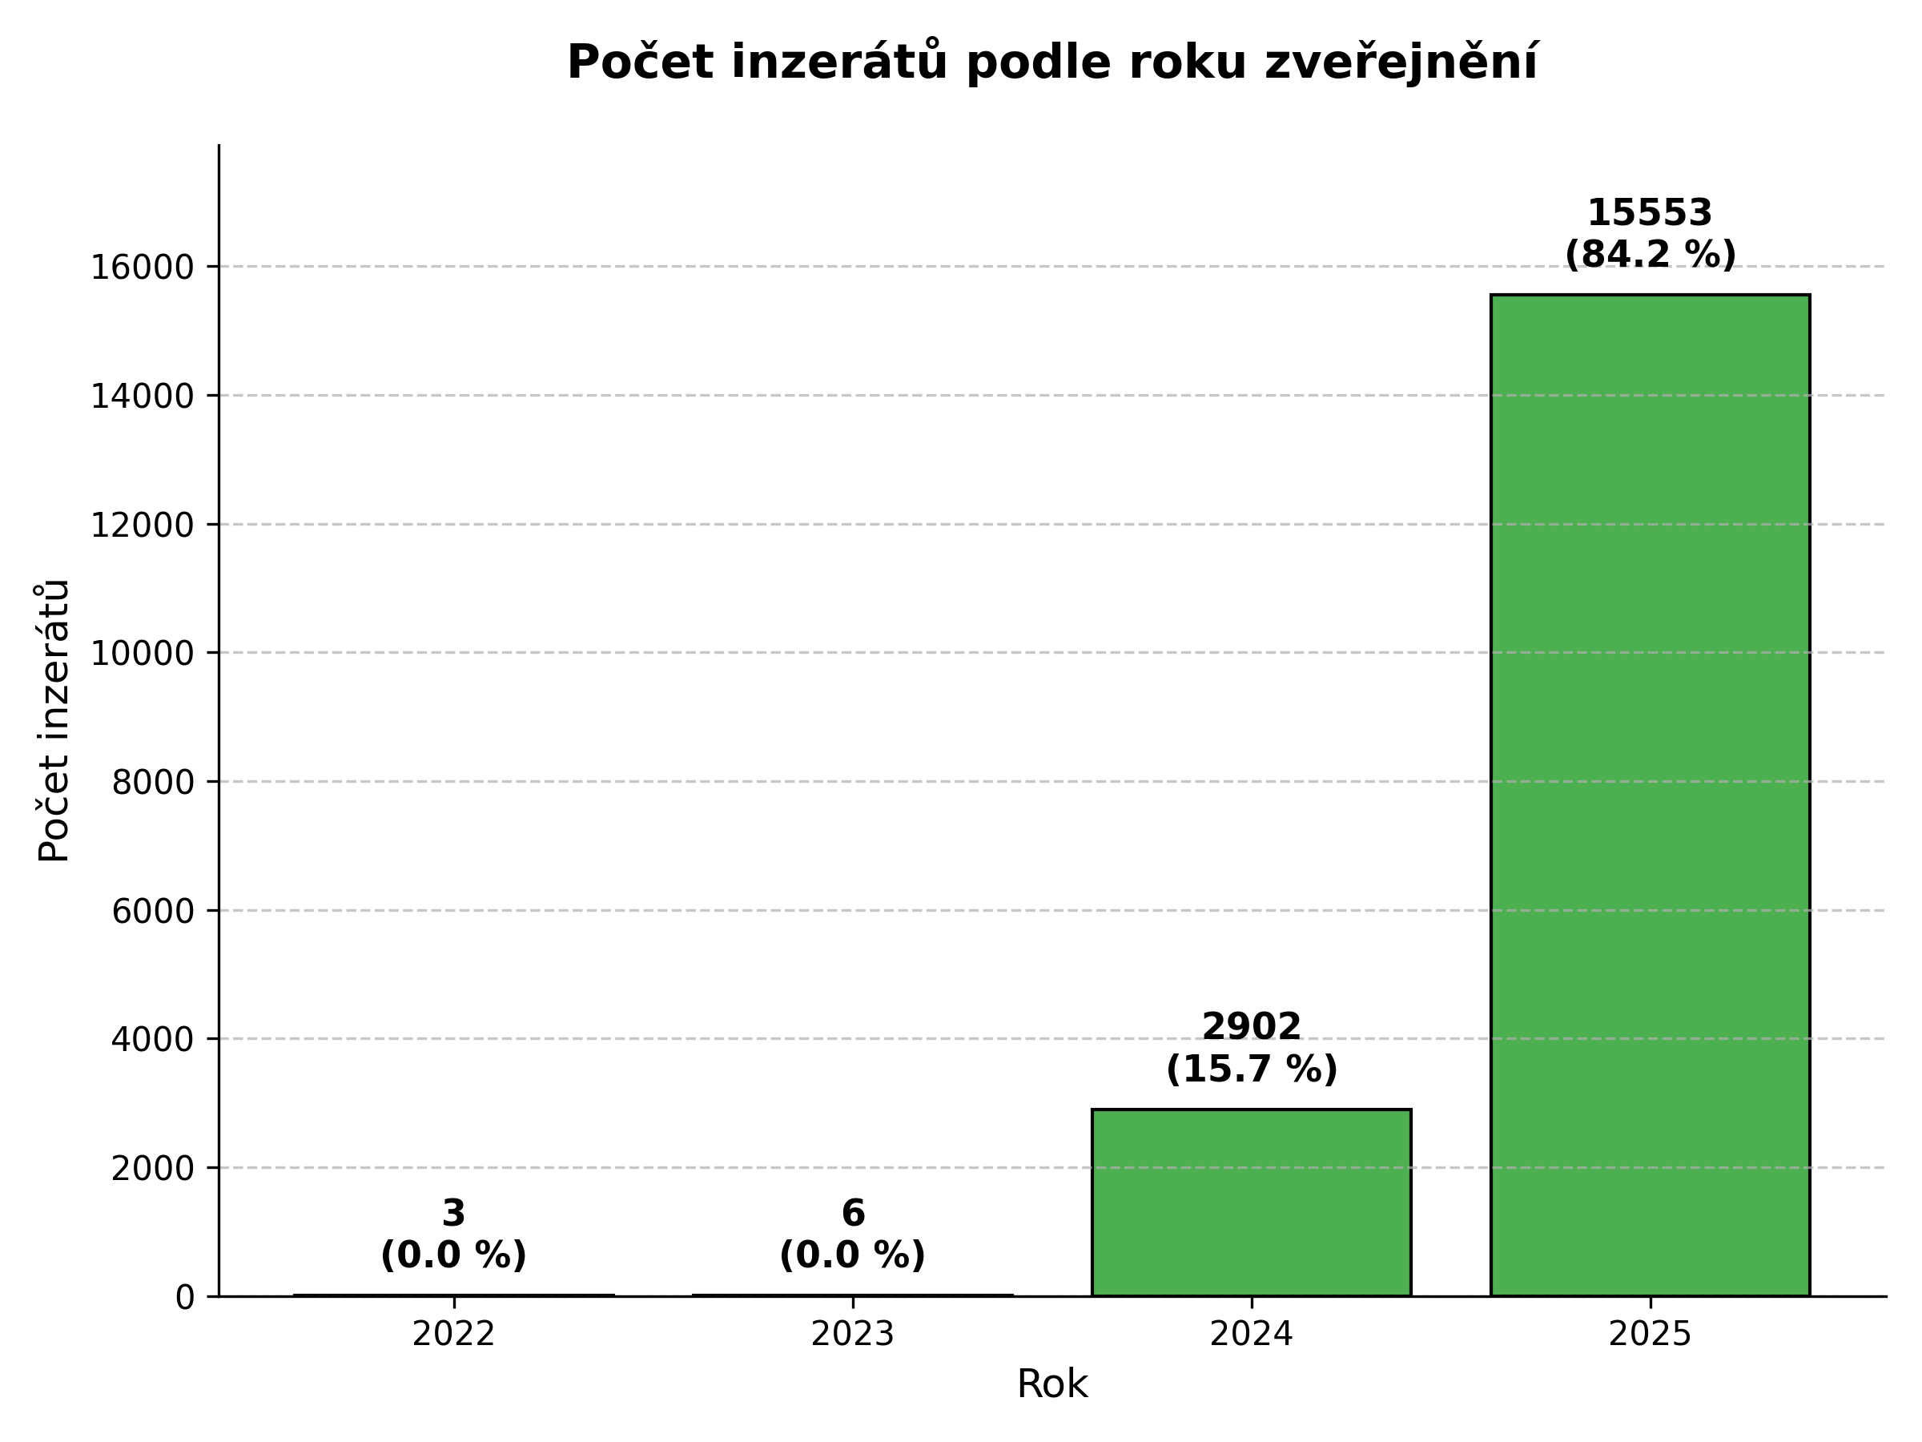
Datová sada je na úrovni unikátního ID inzerátu zcela bez duplicit. Byly také vyfiltrovány a odstraněny inzeráty s chybějící ??????.
Zpočátku jako první test, jak data analyzovat bylo použito ChatGPT. To primárně z důvodu, že data nebyla zcela perfektně strukturována, a nešlo již zpočátku použít klasický analytický či statistický software jako stata či excel. Problém tohoto přístupu bylo, jak bylo záhy krátce zjištěno, používání AI jako ChatGPT na celkový úkol, tedy že mu zadáme celou práci, kterou má vykonat nad 18 tisíci inzeráty, je velmi nespolehlivé, dá se říci prakticky nemožné. Navíc, tato metoda je nereplikovatelná a nekonzistentní, jelikož AI chatbot nikdy nemusí dospět znovu ke stejnému výsledku. Toto bylo tedy pro jakoukoli seriózní práci nepoužitelné.
Bylo předpokládáno, že po zpracování ChatGPT bude stejně nutné pravděpodobně použít python, takže byla zvolena rovnou tato cesta. Filozofie nyní byla použít AI co nejméně, a jen na ty určité části úkolů, kde se to hodí a nebylo by možné dosáhnout podobně kvalitních výsledků tradičními deterministickými metodami.
Python script byl napojen na OpenAI, tentokrát pro provedení specifických úkonů, přesně
Byl testován také lokální model Gemma 12B skrz platformu Ollama, výsledky nebyly o moc horší, avšak od tohoto přístupu bylo upuštěno z důvodu rychlosti. Na domácím počítači by desítky tisíc inzerátů zabraly až dva týdny.
V datech byla je dostupná minimální, střední a maximální mzda. Bylo pracováno vždy se středy (salary_mid). Ten byl pro účely regresní analýzy proměněn na přirozený logaritmus log(salary_mid).
Bylo využito více přístupů při extrakci a zpracování původně získaných dat pro co nejpřesnější výsledky.

Deterministická slovníková extrakce
Využito pro identifikaci technických (hard) i měkkých (soft) dovedností.
Využita technologie Pattern matching a regulární výrazy.
- Mapování dovedností (`skills_dictionary`) do 24 hlavních clusterů (redukce stovek skillů do širších rodin)
Vyhledávání pomocí klasických textových řetězců 911 předem definovaných termínů technologií vytvořených s asistencí AI pro skenování a extrakce co nejvíce položek ze sloupce skills. Z pojetí softwarového inženýrství se jedná o algoritmický průchod hrubého textu v Pythonu (string matching na základě regulárních výrazů). Výsledkem je vždy striktní a stoprocentně předvídatelný seznam nalezených technologií zcela nezávislý na okolním kontextu v inzerátu. Vstup tak zaručuje identický výstup při každém spuštění bez "halucinací".

Klasifikace s použitím LLM
Byl využit gpt-5-mini pro čtení plného textu inzerátu
Nechali jsme umělou inteligenci číst celé texty inzerátů, aby určila úroveň AI (tzv. tier), nutné vzdělání a roky praxe.
Jelikož se modelům LLM nedá důvěřovat, bylo toto bráno v potaz a byla implementována tzv. pojistka. Aby se redukoval fenomén "halucinací" jazykových modelů, byl model instruován k vygenerování tzv. confidence score od 0.0 do 1.0 ke své vlastní klasifikaci tieru. V OLS modelech byly analyticky využity pouze ty inzeráty, kde se úroveň jistoty LLM odhadu pohybovala nad 70 % (v datech jako confidence >= 0.7). To zaručuje vyšší šance na kvalitu, přestože to není neprůstřelná strategie, jelikož si model musí skutečně odůvodnit své řešení a sám se ohodnotit. Ještě lepší strategií by mohlo být použít další externí model pro validaci, ale pro účely této práce je postup dostačující.

Vektorová databáze a embeddingy
Byla také vytvořena v Python projektu pomocná vektorová databáze na technologii ChromaDB jako další vrstva pro lepší výsledky zařazování clusterů. Tato metoda je velmi levná, lokální a pro tento účel bylo zjištěno bohatě postačující, a byla schopna zachytit to, co základní slovníky v Pythonu neobsahovaly. Je zde samozřejmě riziko špatného zařazení, jelikož to se již nejedná o deterministické třízení s vždy dopředu jasně danýcm předem určeným výsledkem. Embeddingy v projektu spojují duplicity (sémantický matching): Poznají například, že "Python 3" a "Python" nebo "JS" a "JavaScript" jsou to samé, a ve výsledku to sjednotí. Dále třídí nové věci (auto-kategorizace): Když AI najde novou dovednost, která ještě není ve slovníku, vektory odhadnou podle významu, do jaké skupiny drtivou většinou patří (např. neznámý framework zařadí mezi "frontend").

Bottom-up přístup

Byl použit bottom-up přístup dle Bone at al, kdy pracovní pozice je klasifikována na základě konkrétních dovedností (skills), které vyžadují, na rozdíl od toho, kdy by byla brána pozice automaticky jako práce s AI dle klasifikace inzerátu podle sektoru nebo odvětví.
Při použití tohoto „bottom-up“ přístupu je zaměstnanec AI společnosti považován za pracovníka v oblasti AI pouze tehdy, pokud jeho skutečné pracovní povinnosti zahrnují úkoly spojené s umělou inteligencí, jako je například trénování modelů strojového učení. Tento postup je kladen do protikladu k tzv. „top-down“ přístupu, který hodnotí pozice právě jen podle odvětví (např. automaticky považuje kohokoliv, kdo pracuje pro společnost zabývající se čistou energií, za člověka se „zelenou“ prací, i když jeho úkoly s ekologií nesouvisí).
Autoři studie Bone et al využívají přístup k přesné identifikaci a kategorizaci AI a „zelených“ pracovních míst. V praxi to znamená, že každý pracovní inzerát, který obsahoval alespoň jednu dovednost z oblasti AI, označili jako AI pozici, a inzerát vyžadující alespoň jednu „zelenou“ dovednost kategorizovali jako zelenou pozici, a to bez ohledu na to, v jakém hospodářském sektoru byla pozice inzerována.
V této práci se podobně automaticky nepředpokládá, že pozice s názvem či podobně je skutečně pozice s práci s AI v pravém slova smyslu, ale sleduje se a extrahuje hardskills.
Tento postup kombinuje kontextové porozumění textu pomocí velkých jazykových modelů (LLM) s reálně a deterministicky identifikovanými AI dovednostmi v textu pracovní nabídky.
Pro kvalitní a smysluplnou analýzu je v datech kladen velký důraz na vyhodnocení, zda daný inzerát je skutečně práce s AI či nikoliv, jelikož zde dle nátury popisu inzerátů existuje spousta rizikových false positive, které je třeba vyfiltrovat a správně zařadit. Jedná se o inzeráty, které obsahují spoustu AI terminologie a na první pohled se můžou zdát jako zřejmým kandidátem, často jsou to však AI startupy a firmy, jejichž produkt může být klidně AI, ale konkrétní pracovní pozice v inzerátu je například obyčejný vývoj webu či aplikace pro tento produkt, či nějaký sekundární produkt, nebo produkt pro interní použití ve firmě. Z tohoto důvodu byly vytvořena proměnná is_real_ai s kategoriemi něco až něco popsat.

Analytické metody
- Deskriptivní statistika
- Srovnávací analýza
- ML metody pro predikci

Struktura datasetu a popis proměnných
Pro účely empirické analýzy byl na základě dat z platformy Glassdoor sestaven finální dataset o velikosti přes 11 000 unikátních záznamů (pracovních inzerátů z oblasti informačních technologií na území USA). Datová sada obsahuje celkem 75 proměnných, které lze rozdělit do pěti hlavních obsahových kategorií: (1) identifikační a kontextové proměnné, (2) dovednosti a AI klasifikace, (3) vzdělání a praxe, (4) mzdy a (5) proměnné týkající se společnosti. Níže je uveden detailní popis všech těchto klíčových proměnných vstupujících do analytických modelů.

Identifikační a kontextové proměnné
Tato skupina proměnných slouží k základní identifikaci pracovní pozice a jejího geografického či organizačního zasazení.
- job_title: Původní název pracovní pozice tak, jak byl uveden v inzerátu.
- job_family: Agregované profesní skupiny odvozená z názvu pozice (např. Software Engineer, Data Scientist, DevOps & Cloud atd.). Slouží jako důležitá kontrolní proměnná pro očištění regresních modelů od specifik jednotlivých IT profesí.
- lokalita (state, region): Informace o americkém státě a přiřazení do širšího makroregionu v rámci USA dle místního zvyklého rozdělní pro texty a analýzy ohledně trhu práce (US Census region – Northeast, Midwest, South, West).
- is_remote: Binární indikátor (0/1) určující, zda inzerát nabízí možnost plně či částečně vzdálené práce (tzv. remote work). Proměnná byla odvozena na základě sloupce remote_work_types, konkrétně dle toho, zda obsahuje slovo „home“ a „remote“, čímž bylo zachyceno vše z možností kategorie.

Dovednosti a AI klasifikace
Nejdůležitější sekci datasetu tvoří extrahované požadavky na dovednosti a proměnné měřící míru orientace pozice na umělou inteligenci.
- hardskills a softskills: Textové řetězce obsahující identifikované tvrdé a měkké dovednosti. Tyto proměnné vznikly robustním deterministickým párováním textu inzerátů a metadat proti předem definovanému slovníku (po zvážení kvůli rychlosti, efektivitě a nákladů bez zapojení velkých jazykových modelů pro extrakci). Deterministický přístup stále dokáže extrahovat naprostou většinu kolem 92 procent skillů zcela, a to tak, že slovník by vytvořen přímo z velkého vzorku kolem 5000 inzerátů.
- skill_count: Spojitá proměnná udávající celkový kvantitativní počet vyžadovaných tvrdých dovedností na dané pozici.
- cluster_*: Skupina 24 binárních (dummy) proměnných, jež reprezentují agregované skupiny dovedností (např. Data Science & ML, Generative AI, Cloud Computing, Backend Development). Tyto skupiny vznikly na složením mnoha individuálních technologií.
- desc_tier_llm a ai_tier_num: Zcela nově vytvořená proměnná ordinálně ukazující úroveň AI požadavků. Je odvozená pomocí velkého jazykového modelu (LLM) na základě plného textu inzerátu. Nabývá hodnot od absencí AI (none), přes integraci nástrojů (ai_integration), aplikovanou AI (applied_ai) až po vývoj AI řešení (core_ai). Numerická podoba slouží pro modelování v analýze rozptylu (ANOVA).
- has_ai / has_ai_flag: Přísný binární indikátor pro konečné vyhodnocení, zda pozice bude brána pro analýzu jako AI pozice. Označuje ty pozice, které jednak nevykázaly nulový LLM tier (none), ale zároveň reálně požadovaly některou ze specifických AI nebo ML technologií, a to po odfiltrování obecných "buzzwords" jako je samotné slovo AI.
- ai_level: Zjednodušená agregace úrovně AI pro účely multinomiálního logit modelu, nabývající tří hodnot: 0 (None), 1 (AI Integration) a 2 (Applied/Core AI).
- desc_conf_llm: Kontinuální míra jistoty (confidence score), se kterou LLM přiřadil AI tier. Záznamy s jistotou nižší než 70 % byly z datasetu výlučně odstraněny, aby byla zajištěna robustnost sady.

Vzdělání a praxe
Lidský kapitál požadovaný zaměstnavatelem je operacionalizován skrze požadavky na formální vzdělání a délku předchozích zkušeností. Jejich extrakce probíhala opět i za pomoci umělé inteligence pro čtení volného textu inzerátů.
- education_hybrid a edu_cat: Kombinovaná a následně ordinální proměnná představující úroveň požadovaného vzdělání. Popisuje minimální zmíněnou úroveň vzdělání (od hodnoty 0 pro neuvedené, 3 pro bakalářský stupeň, až po doktorát s hodnotou 5).
- experience_min_llm a exp_category: Minimální počet požadovaných let praxe vytažených z textu a z něj odvozená seniorita pozice (od 0 pro chybějící údaj, přes 1 pro Entry-level, až po 5 označující expertní úroveň s více než 10 lety praxe).

Mzdové proměnné
Sada proměnných použitá pro analýzu mzdové prémie spojené s AI dovednostmi.
- salary_mid: Finanční ohodnocení pozice definované jako střední bod ročního mzdového intervalu v dolarech.
- pay_period: Proměnná indikující frekvenci uváděné mzdy (hodinová, měsíční, roční), jež byla využita k přepočtu mezd na srovnatelnou roční bázi.
- ln_salary: Přirozený logaritmus odvozené roční střední mzdy (salary_mid). Tato forma je typicky aplikovaná pro interpretaci procentuálních efektů jakožto závislá proměnná pro vícenásobné OLS regresní modely.

Firemní a sektorové atributy
Proměnné charakterizující vystavující entitu nezbytné jako kontroly a doplňující informace v regresních modelech.
- company a rating: Název organizace a její zaměstnanecké hodnocení uvedené uživateli serveru Glassdoor (na škále 0-5).
- industry a sector: Původní oborové a sektorové klasifikace zaměstnavatele.
- sector_nace a sector_num: Pro standardizaci byla původní kategorizace Glassdoor zpracována do evropského formátu klasifikace ekonomických činností NACE Rev. 2.
- size a size_cat: Odhadovaný celkový počet zaměstnanců společnosti transformovaný pro modely do ordinálních kategorií.
- type a type_cat: Právní a organizační forma společnosti (např. Private, Public, Subsidiary, Nonprofit / Edu).
- year_founded: Rok vzniku dané zaměstnávající společnosti.
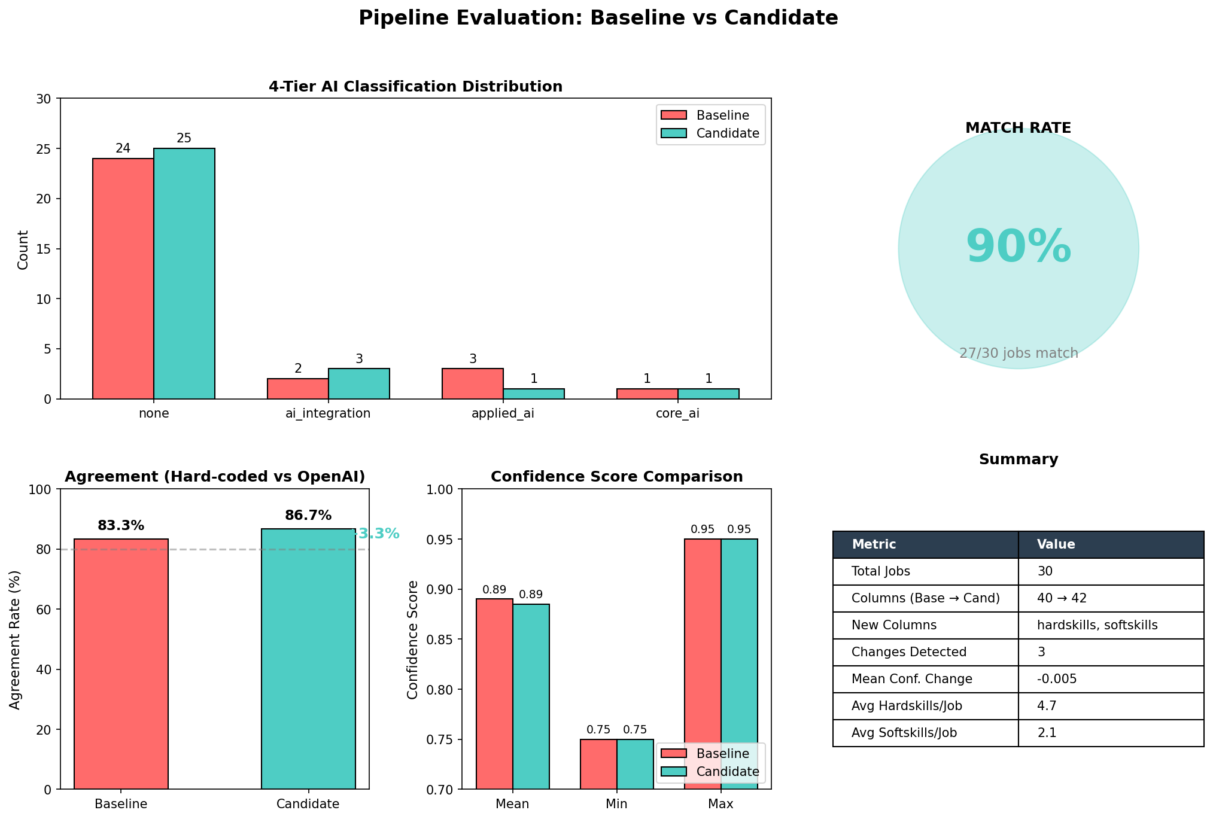

Omezení metodologie
Selekční bias v datech pocházejících výhradně z pracovních portálů (soustředění na Glassdoor), nadreprezentace velkých IT uzlů
Pracovní portály nejsou dokonalým odrazem celého trhu práce. Menší firmy nebo startupy mohou využívat jiné kanály (např. sítě na LinkedInu, doporučení), zatímco na Glassdooru mohou být nadreprezentovány větší korporace a IT firmy ve velkých technologických hubech (Silicon Valley apod.).
Inzerováno ≠ Obsazeno: Analyzujeme poptávku formou inzerátů, nikoliv skutečně obsazené pozice. Inzeráty odrážejí ideální představy zaměstnavatelů (tzv. "wishlists"), a skutečný přijatý kandidát nakonec nemusí všechny tyto parametry a dovednosti splňovat.

Deterministická extrakce: I když je regulární matching (regex) přesný na klíčová slova, postrádá schopnost chápat kontext. Algoritmus například nemusí vždy spolehlivě poznat negaci (např. větu "Znalost Pythonu výhodou, nepoužíváme však TensorFlow" interpretuje jako poptávku po TensorFlow).
Limity LLM (GPT modelů): Pro odhad "AI tier" a úrovně vzdělání/praxe byl použit velký jazykový model. I přes nastavení filtru na míru jistoty (desc_conf_llm) existuje riziko halucinací nebo nekonzistentních výstupů z pohledu modelu. Texty inzerátů jsou často nestrukturované a plné oborového slangu.
Rychlé zastarávání slovníku (Taxonomie): IT a AI technologie se vyvíjejí tak rychle, že vytvořený pevný slovník vyhledávaných pojmů může velmi rychle zastarat, což ztěžuje opakovatelnost a longitudinální platnost výzkumu do budoucna.
Ztráta detailu při shlukování: Agregace stovek individuálních dovedností do 24 širších rodin (clusterů) usnadňuje interpretaci a modelování, ale přirozeně tím dochází ke ztrátě granularity (např. rozdíl mezi hlubokou znalostí Pytorch a okrajovým použitím jiné statistické knihovny splyne v jednom shluku).

Relativní ztráta informací při redukci popisu do 24 shluků dovedností
Riziko kolinearity: Některé shluky (např. ML & Data Science, Generative AI) přirozeně a dominantně silně korelují se samotnou kategorií hodnocení úrovně AI (`desc_tier_llm`), což může ovlivňovat regresní modely
Časová konzistence a rychlé zastarávání slovníků hardových dovedností v oblasti technologií

AI dovednosti v inzerci IT pracovních pozic

Přehled datasetu

Identifikace a kategorizace AI dovedností

Rozložení AI pozic podle AI tier

Mezinárodní srovnání: USA vs. Německo vs. Indie

Komplementární dovednosti k AI

Vztah mezi AI dovednostmi a dalšími faktory

Sektor IT analýza?

Diskuse výsledků

Závěr

Shrnutí hlavních zjištění

Teoretické implikace

Praktické implikace

Náměty pro budoucí výzkum

[Rozvedení diplomového (bakalářského) úkolu po kapitolách]
[Zde vkládejte jednotlivé odstavce textu]

[Podkapitola rozvedení diplomového (bakalářského) úkolu]
[Zde vkládejte jednotlivé odstavce textu]
Pro formátování textu se snažte využívat existujících stylů. Přehled stylů je uveden v následující kapitole.

Nadpis 1

Nadpis 2

Nadpis 3
Základní text
- Seznam s odrážkami
- Číslovaný seznam

Obr. 3.1 Titulek pro obrázek se vkládá pod obrázek
Nad tímto textem je obrázek s titulkem, pod tímto textem je tabulka s titulkem. Pokud pracujete s grafem, použijte titulek pro obrázek.
Tab. 3.1 Titulek pro tabulku se vkládá nad tabulku

Pro ostatní způsoby formátování si případně vytvořte vlastní styly.

Závěr
[Zde vkládejte jednotlivé odstavce textu]

Seznam použité literatury

BAXA, Jaromír. What the Data Say about the Effects of Fiscal Policy in the Czech Republic. In: Mathematical Methods in Economics 2010: 28th International Conference. České Budějovice: University of South Bohemia in České Budějovice, 2010, s. 24. ISBN 978-80-7394-218-2.
Cateora, Philip; Graham John a Gilly, Mary. International Marketing. New York: McGraw-Hill Irwin. 2013. ISBN 978-0073529974.
CIMLER, Petr a ZADRAŽILOVÁ, Dana. Retail management. Praha: Management Press. 2007. ISBN 978-80-7261-167-6.
ČAPEK, Jan. Comparing the Fit of New Keynesian DSGE Models. Central European Review of Economic Issues Ekonomická revue. 2010, č. 4, s. 207. ISSN 1212-3951.
ČESKÁ NÁRODNÍ BANKA. ČNB: Záznam z jednání bankovní rady ČNB ze dne 25. března 2010 [online]. ČNB [cit. 25. 3. 2010]. Dostupné z: http://www.cnb.cz/cs/menova_politika/br_zapisy_z_jednani/2010/cmom_100325.html
ČESKO, 1998. Zákon č. 111 ze dne 12. dubna 1998 o vysokých školách a o změně a doplnění dalších zákonů (zákon o vysokých školách). In: Sbírka zákonů České republiky. 1998, částka 39, s. 5388-5419. ISSN 1211-1244.
ČESKO, 2012. Zákon č. 89/2012 Sb., občanský zákoník. Online. In: Zákony pro lidi. AION CS, © 2010–2023. Dostupné z: https://www.zakonyprolidi.cz/cs/2012-89. [cit. 2023-03-14].
ČESKÝ STATISTICKÝ ÚŘAD. Statistiky. Czso.cz. Online. Aktual. 2. října 2023. Dostupné z: https://www.czso.cz/csu/czso/statistiky. [cit. 2023-10-02].
ČSN ISO 690. Informace a dokumentace – Pravidla pro bibliografické odkazy a citace informačních zdrojů. Praha: Úřad pro technickou normalizaci, metrologii a státní zkušebnictví, 2011. 40 s. Třídící znak 01 0197.
DOUGLAS, Mark. Tajemství úspěchu na burzovních trzích. 2. vyd. Brno: Zoner Press. 2019. ISBN 978-80-87673-33-1.
FISER, Ondrej a KOVALCHUK, Maria. On Theoretical Accuracy of Metorological Targets Measurement by Radar. Online. Radioengineering. 2022, vol. 31, no. 2, s. 176-184. Dostupné z: https://doi.org/10.13164/re.2022.0176. [cit. 2023-02-27].
FISCHER, Ondřej. Profesionalita, ctnosti a etika povolání. Online, PDF. Praha: Karolinum, 2022. ISBN 978-80-246-4907-8. Dostupné z: Bookport, https://www.bookport.cz/kniha/profesionalita-ctnosti-a-etika-povolani-10520/. [cit. 2023-03-17].
HAKL, Emil a FLEYBERKOVÁ, Klára. Pracanti: Emil Hakl. Online, podcast. In: HOSTCAST. 16. 2. 2023, 26:00. Dostupné z: https://open.spotify.com/episode/2TW0ipESmR9eMdg1na3mzv. [cit. 2023-03-12
IEEE. 2022 IEEE 11th International Conference on Intelligent Systems (IS). Warsaw,12–14 October 2022. Online. Warsaw: IEEE, 2022. Dostupné z: https://doi.org/10.1109/IS57118.2022. [cit. 2023-03-14].
JÍŠKA, Pavel a FRÝBORT, Jan. Proposal of point-wise power reconstruction for IRT-4M fuel assemblies in coupled Monte-Carlo calculations. Online. In: Acta Polytechnica CTU Proceedings. Licence: CC-BY 4.0. Prague: Czech Technical University in Prague, 2022, s. 31-37. Dostupné z: https://doi.org/10.14311/APP.2022.37.0031 . [cit. 2023-03-17].
KOŽUŠNÍKOVÁ, Miriam. Vliv sociálních sítí na nákupní chování spotřebitele. Online, bakalářská práce. Ostrava: Vysoká škola báňská – Technická univerzita Ostrava, 2023. Dostupné z: http://hdl.handle.net/10084/143499. [cit. 2023-10-03].
MINISTERSTVO PRÁCE A SOCIÁLNÍCH VĚCÍ [MPSV]. Pomoc v hmotné nouzi. Online. Aktual. 5. ledna 2023. Dostupné z: https://www.mpsv.cz/web/cz/pomoc-v-hmotne-nouzi. [cit. 2023-01-05].
NOVÁKOVÁ, Anna. Vliv sociálních sítí na nákupní chování spotřebitele, 2021. Diplomová práce. Vysoká škola báňská – Technická univerzita Ostrava, Fakulta ekonomická, Katedra marketingu a obchodu.
ODIN, Y., ODIN, N. and P. VALETTE-FLORENCE. Conceptual and Operational Aspects of Brand Loyalty: an Empirical Investigation. Journal of Business Research. 2001, 53(2), p. 75-84. ISSN 0148-2963.
SEMERÁD, Pavel [@PavelSemerad]. Jak se vyhnout plagiátorství a psát diplomku ve větším klidu? Online, video. 2021-04-14. Dostupné z: YouTube, https://www.youtube.com/watch?v=cZ3VC5pSBE0. [cit. 2023-03-15].
SRBECKÁ, Gabriela. Rozvoj kompetencí studentů ve vzdělávání. Inflow: information journal [online]. 2010, roč. 3, č. 7 [cit. 6. 8. 2010]. ISSN 1802-9736. Dostupné z: http://www.inflow.cz/ rozvoj-kompetenci-studentu-ve-vzdelavani
ŠIMŠA, Jaromír. Důkazy beze slov. In: TROJÁNEK, Aleš; NOVOTNÝ Jan a Dag HRUBÝ, (ed.). Matematika, fyzika a vzdělávání: sborník z XI. semináře o filozofických otázkách matematiky a fyziky. Velké Meziříčí: Komise pro vzdělávání učitelů matematiky a fyziky JČMF, 2004, s. 64-78. ISBN 80-214-2601-2.
ÚŘAD PRO TECHNICKOU NORMALIZACI, METROLOGII A STÁTNÍ ZKUŠEBNICTVÍ [ÚNMZ]. ČSN ISO 690:2022, Informace a dokumentace – Pravidla pro bibliografické odkazy a citace informačních zdrojů. Česká agentura pro standardizaci, 2022.
Zákon č. 111 ze dne 12. dubna 1998 o vysokých školách a o změně a doplnění dalších zákonů (zákon o vysokých školách). In: Sbírka zákonů České republiky. 1998, částka 39, s. 5388-5419. Dostupný také z: ttp://aplikce.mvcr.cz/archiv2008/sbirka/1998/sb039-98.pdf. ISSN 1211-1244.

Seznam zkratek
VŠB-TUO | Vysoká škola báňská – Technická univerzita Ostrava
ISO | International Organization for Standardization

Seznam příloh
Příloha 1
Příloha 2

Příloha 1

Příloha 2

